 | Associazione qualificata presso  il MIUR per le attività di formazione dei docenti  D.M. 28/12/2010 | 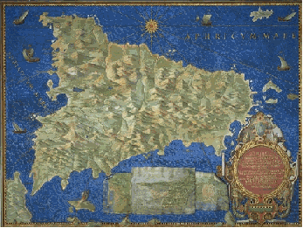  Delegazione Territoriale Sicilia

===oOo===
ASSOCIAZIONE ITALIANA FORMATORI
DELEGAZIONE TERRITORIALE SICILIA

===oOo===

SEMINARIO
“Esperienze e riflessioni in tema di valutazione delle performance individuali ed organizzative degli Enti Locali

Sabato 28 ottobre 2017, ore 09,00-13,00
Palermo, Via Marchese di Villabianca, 4

SCHEDA DI ACCREDITAMENTO
Cognome e Nome:
Telefono:
@ E-mail:
/_/ Professione e/o altro (specificare)

Per motivi organizzativi occorre accreditarsi entro il giorno 26/10/2017, compilando e trasmettendo la presente scheda al seguente indirizzo:

delegazione.sicilia.aif@virgilio.it e ninpusat@tin.it

La partecipazione all’evento in locandina autorizza AIF Sicilia – a meno di una esplicita dichiarazione di diniego da parte dell’interessato – a riprendere e/o a far riprendere in video e/o fotografare i partecipanti all’evento stesso allo scopo promuovere le attività dell’Associazione presso le reti telematiche, in contesti che non ne pregiudichino la dignità personale ed il decoro.

Data …….. Firma:

La sottoscrizione della presente Scheda costituisce anche Dichiarazione di aver preso visione della "Informativa ai sensi del D.Lgs n.196 del 30 giugno 2003 per il trattamento dei dati personali"
(vedi sito AIFhttp://associazioneitalianaformatori.it/)

